Böjti istentiszteletek úrvacsorai része
a GK Liturgiai Bizottsága által 2016-ban ajánlott rend szerint
(gyülekezet kezébe)

A SÁKRAMENTÁLIS KÖZÖSSÉG HÁLAADÁSA/ÚRVACSORA
Előkészület az úrvacsorára (gyülekezeti ének, kórustétel)
Imádság a Szentlélekért
Szereztetési ige
Úrvacsorai imádság
(176) előénekes(ek) kezdik, gyülekezet a „Teljes mind…” szövegrésztől
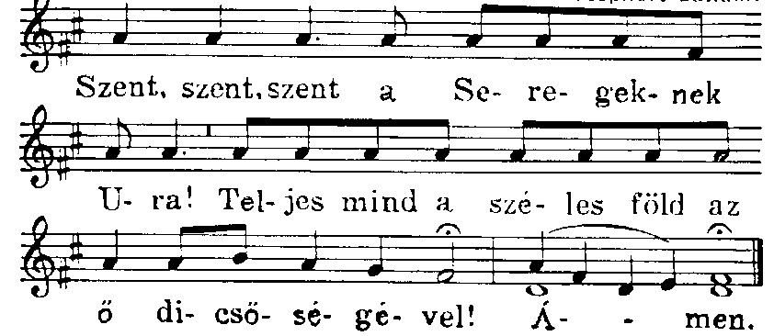
ha az éneklés nem vállalható, akkor L és Gy együtt mondja:
Szent, szent, szent a seregeknek Ura, teljes mind az egész föld az Ő dicsőségével. Dicsőség legyen néked magasságos Isten! Áldott, aki jön az Úrnak nevében! Hozsánna a magasságban!
Hitvallás
Istennek Báránya (183) gyülekezet a második sortól kapcsolódik
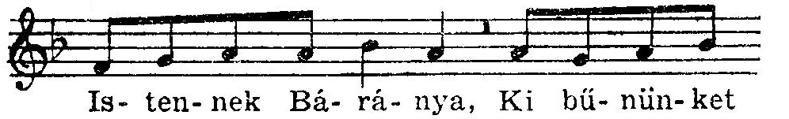

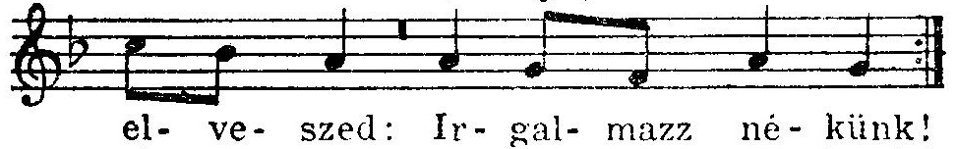

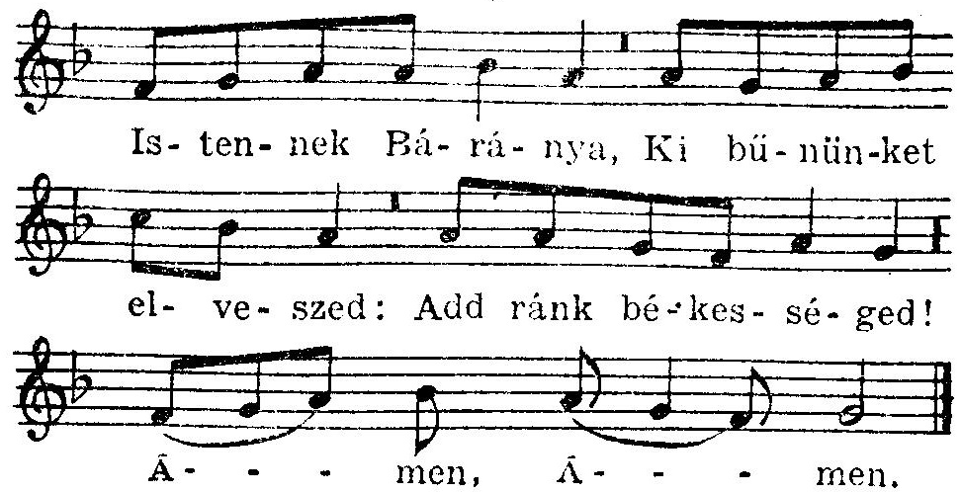
Bűnbocsánat- és üdvösséghirdetés
Meghívás az úrasztalához
Úrvacsoravétel (gyülekezeti ének, orgonajáték, kórusének)
Intelem
Hálaadás

BEFEJEZŐ RÉSZ
Hirdetések, Himnusz ill. 90. zsoltár 1. verse helyi szokás szerint
Isten dicsőítése (gyülekezeti ének, mely az áldás után is lehet)
Ároni áldás
Postludium
Nicea-Konstantinápolyi Hitvallás
Hiszek az egy Istenben, mindenható Atyában, mennynek és földnek, minden láthatónak és láthatatlannak teremtőjében.
Hiszek az egy Úrban, Jézus Krisztusban, Isten egyszülött Fiában, aki az Atyától született minden idő előtt, Isten az Istentől, világosság a világosságtól, valóságos Isten a valóságos Istentől; született és nem teremtetett, az Atyával egylényegű, és általa lett minden. Érettünk, emberekért és üdvösségünkért leszállt a mennyből. Megtestesült a Szentlélektől és Szűz Máriától, és emberré lett. Keresztre feszítették értünk Poncius Pilátus alatt, kínhalált szenvedett, és eltemették, harmadnapon feltámadt az Írások szerint, fölment a mennybe, ott ül az Atya jobbján, újra eljön dicsőségében ítélni élőket és holtakat, és uralmának nem lesz vége.
Hiszek a Szentlélekben, Urunkban és éltetőnkben,aki az Atyától (és a Fiútól) származik, akit az Atyával és Fiúval együtt imádunk és dicsőítünk, és aki szólt a próféták által. Hiszem az egy, szent, egyetemes és apostoli egyházat. Vallom az egy keresztséget a bűnök bocsánatára. Várom a holtak föltámadását és az eljövendő örök életet. Ámen.

